**PROTESTANTSE - GEMEENTE - HUISSEN**  
  
**Zondag 16 december 2018 – 3e zondag van Advent**

**

**

*Partnergemeinde Evangelische Aufstehungsgemeinde,*

*Brandenburg an der Havel*

Voorganger: ds. Matthijs Glastra

Organist: Herman Schimmel

**V O O R B E R E I D I N G**   
In de Adventstijd is het stil in de kerk ; er is geen orgelspel   
  
De klok luidt   
  
Woord van welkom  
  
Gebed

God,  
we zijn bij elkaar  
op zoek naar stilte  
naar leven en liefde  
naar onszelf  
naar U

**GOD   
LAAT UW LICHT OVER ONS OPGAAN  
WEES VOOR ONS LIEFDE DIE BLIJFT**

De twee kaarsen worden aangestoken   
  
Moment van stilte

We zingen als drempellied Lied 297: voorganger spreekt tekst , refrein gezongen door gemeente

*(gemeente gaat staan)*

Begroeting

v: Onze hulp is in de Naam van de Heer

a: SCHEPPER EN BEHOEDER VAN ALLE LEVEN

v: God, bij mensen wilt U wonen

a: DAT WIJ U ONTVANGEN ZULLEN

v: Wij groeten elkaar

a: IN DE NAAM VAN DE VADER, DE ZOON

EN DE HEILIGE GEEST. AMEN.

Zingen: Psalm 85: 3 en 4 met antifoon lied 432B  
antifoon – vers 3 – antifoon – vers 4 – antifoon *(gemeente gaat zitten)*

Aansteken adventskaarsen + kaarsenlied (melodie lied 444)  
  
 Een wereld vol van donker

wacht op een spoor van licht.

Vanuit de hemel vonkt er

een ster, een goed bericht.

Drie lichten als een teken:

wij komen op het spoor.

God zal ons niet ontbreken

Zijn trouw duurt altijd voort.

Kyrie-gebed : Lied 367d

**H E T W O O R D**

Gebed

Lezen: Sefanja 3: 14 – 20

Zingen Lied 463: 1,2 en 3

Lezen: Filippenzen 4: 4 – 9

Zingen Lied 463: 6 , 7 en 8

Aansteken van de Brandenburgkaars

Adventsbrief Brandenburg

Zingen: Lied 463: 4 en 5

Lezen : Lucas 3: 7- 18

Acclamatie : Lied 25C , gemeente zingt refrein

Overweging

Zingen: Lied 439 : vers 1 , 2 en 3 (vers 2 uit Evangelisches Gesangbuch 10)

2. Bereitet doch fein tüchtig,   
den Weg dem großen Gast;  
macht seine Steige richtig,   
laßt alles, was Er haß!  
Macht alle Bahnen recht,   
die Tal laßt sein erhöhet,  
macht niedrig, was hoch stehet,  
was krumm ist, gleich und schlicht.

**T O E W I J D I N G**Zingen Lied 445 : 1, 3 en 4 (vers 1 uit Evangelisches Gesangbuch 16)

1. Die Nacht ist vorgedrungen,   
   der Tag ist nicht mehr fern.  
   So sei nun Lob gesungen   
   dem hellen Morgenstern!  
   Auch wer zur Nacht geweinet,  
   der stimme froh mit ein.  
   Der Morgenstern bescheinet  
   auch deine Angst und Pein.

Gebeden – stil gebed – Onze Vader met als acclamatie Lied 368B

Vater unser im Himmel  
Geheiligt werde dein Name.  
Dein Reich komme.  
Dein Wille geschehe,  
wie im Himmel, so auf Erden.  
Unser tägliches Brot gib uns heute.  
Und vergib uns unsere Schuld,  
wie auch wir vergeben unsern Schuldigern.  
Und führe uns nicht in Versuchung,  
sondern erlöse uns von dem Bösen.  
Denn dein ist das Reich  
und die Kraft und die Herrlichkeit  
in Ewigkeit. Amen

Collecte

**Z E N D I N G E N Z E G E N**

Vredesgroet

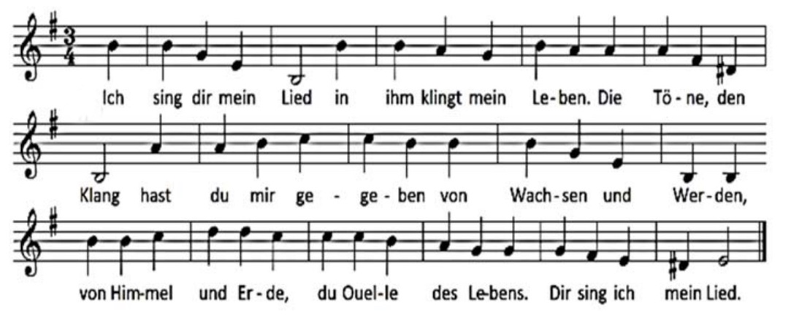Slotlied: “Ich sing dir mein lied”

2. Ich sing dir mein Lied, in ihm klingt mein Leben.  
Den Rhythmus, den Schwung hast du mir gegeben  
von deiner Geschichte, in die du uns mitnimmst,  
du Hüter des Lebens. Dir sing ich mein Lie

3. Ich sing dir mein Lied, in Ihm klingt mein Leben.  
Die Tonart, den Takt hast du mir gegeben  
von Nähe, die heil macht – wir können dich finden,  
du Wunder des Lebens. Dir sing ich mein Lied.

4. Ich sing dir mein Lied, in ihm klingt mein Leben.  
Die Höhen, die Tiefen hast du mir gegeben.  
Du hältst uns zusammen trotz Streit und Verletzung,  
du Freundin des Lebens. Dir sing ich mein Lied.

5. Ich sing dir mein Lied, in ihm klingt mein Leben.  
Die Töne den Klang hast du mir gegeben  
von Zeichen der Hoffnung auf steinigen Wegen  
du Zukunft des Lebens. Dir sing ich mein Lied.

Zending en Zegen

v: Geht hin im Frieden des Herrn  
 g: GOT SEI LOB UND DANK

v: De genade en de vrede van onze Heer Jezus Christus  
 de liefde en trouw van God onze Vader

en de gemeenschap van de Heilige Geest  
 is met ons allemaal

g: AMEN

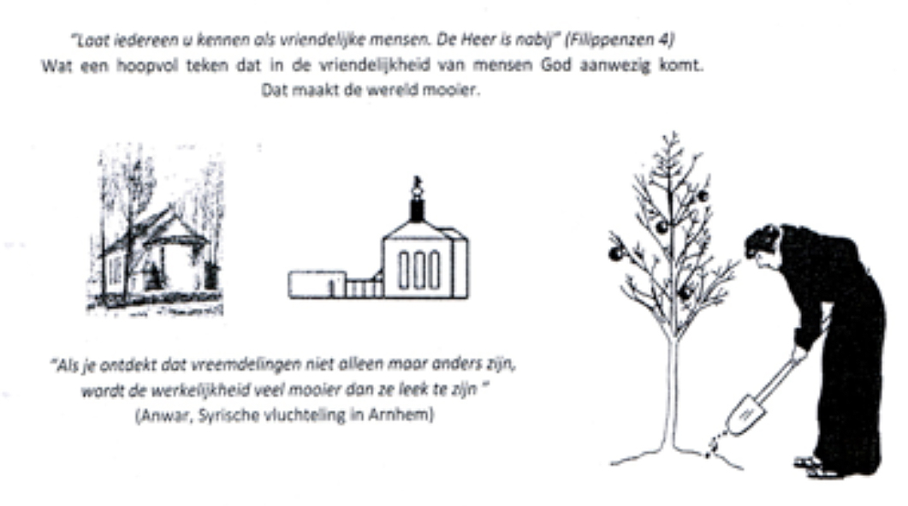

„Wenn ich wüsste, dass morgen die Welt unterginge, würde ich heute noch ein Apfelbäumchen pflanzen“,

Es ist gut dass wir gemeinsam im Garten der Auferstehungskirche einen Baum gepflanzt haben, der würzelt und wachst. Wir erleben diesen Baum als ein Zeichen der Hoffnung, das die Welt schöner macht

Reacties op de viering zijn welkom in de doos in de hal óf via het adres:: [*reactieviering@pknhuissen.nl*](mailto:reactieviering@pknhuissen.nl)*.*In de werkgroep VIEREN worden deze besproken en wordt er gekeken

hoe deze reacties de vieringen ten goede kunnen komen.